* Presse-Info * Presse-Info * Presse-Info * Presse-Info * Presse-Info * Presse-Info *

www.rosenberger.com Fridolfing, Februar 2025

Hochpräzises Test-Equipment für Automotive-Steckverbinder
Mit steigenden Anforderungen an die Datenübertragung in Fahrzeugen wächst der Bedarf an präzisen Testlösungen. Rosenberger präsentiert ein hochpräzises Test-Equipment für Automotive-Steckverbinder, das Hochgeschwindigkeits-Datenverbindungen zuverlässig qualifiziert und absichert.
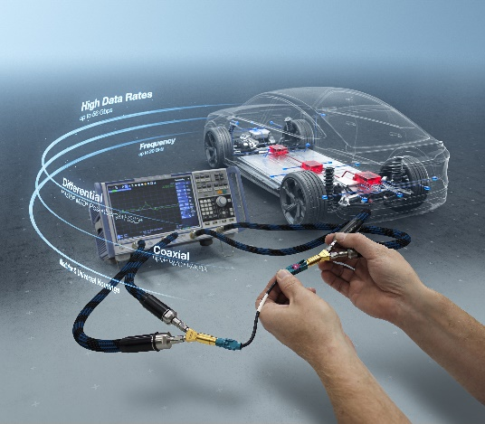
Innovative Lösungen für High-Speed-Datenübertragung
Die zunehmende Vernetzung von Fahrzeugen erfordert leistungsfähige Steckverbindungen, die eine sichere, schnelle und störungsfreie Signalübertragung gewährleisten. Rosenberger bietet ein umfassendes Portfolio an Test-Equipment für koaxiale und differentielle Automotive-Steckverbinderserien wie FAKRA, HFM®, RMC®, RosenbergerHSD®, H-MTD® und MTD®. Durch diese optimierten Testadapter können Hochgeschwindigkeits-Datenverbindungen präzise validiert werden.

Sicherheit und Qualität durch standardisierte Testverfahren
Standardisierte Hochgeschwindigkeitsverbindungen sichern eine zuverlässige Implementierung über den gesamten Fahrzeuglebenszyklus. Simulationsframeworks mit Worst-Case-Modellen helfen, inkonsistente Grenzwerte zu vermeiden und funktionale Sicherheitsbewertungen zu optimieren. Klare Verantwortlichkeiten und Haftungszuweisungen entlang der Kabelbaum-Lieferkette schaffen eine verlässliche Grundlage für OEMs und Zulieferer.

Mit diesen Lösungen unterstützt Rosenberger OEMs und Zulieferer bei der sicheren und effizienten Entwicklung moderner Fahrzeugarchitekturen.

Über Rosenberger
Rosenberger, ein weltweit renommierter Hersteller von Elektronik-Komponenten und -Systemen, steht für Spitzentechnologien, Entwicklungskompetenz und kompromisslose Qualität. Die Rosenberger-Gruppe mit Unternehmenszentrale in Deutschland ist weltweit mit Vertriebs- und Produktionsstandorten vertreten und bietet ein breites Spektrum an standardisierten und maßgeschneiderten Verbindungslösungen in Hochfrequenz-, High-Voltage- und Fiberoptik-Technologien.

Rosenberger gewährleistet die zuverlässige Übertragung von Signalen, Daten und Energie in anspruchsvollsten Anwendungsfeldern. Führende Hightech-Unternehmen aus den Bereichen Mobilfunk und Telekommunikation, industrielle Messtechnik, Automobilelektronik, Medizin- und Industrieelektronik, Rechenzentren sowie Luft- und Raumfahrt vertrauen auf die Produkte von Rosenberger, die sich durch Präzision und höchste Zuverlässigkeit auszeichnen. Der Bereich CNC-Zerspanung fertigt Präzisionsteile für verschiedene Branchen, darunter die Automobil- und Nutzfahrzeugindustrie, den Schiffbau sowie den klassischen Maschinen- und Anlagenbau.

Rosenberger ist seit der Unternehmensgründung 1958 in Familienbesitz und beschäftigt weltweit rund 15.000 Mitarbeiter (m/w/d), die für Engagement, Innovationsstärke und Qualitätsbewusstsein in der Tradition eines Familienunternehmens stehen.

Weitere Informationen finden Sie unter www.rosenberger.com

Kontakt:

Aldo Croci Torti

Marketing Services
Tel. 08684-18-1263
aldo.crocitorti@rosenberger.com

